**在肥省属医院体检报告便民查询系统**

**对接方案**

**（试行，以最终发布的为准）**

**安徽省卫生健康委员会信息中心**

**2022年3月**

**目录**

1 概述 3

1.1 业务背景 3

1.2 适用人群 3

1.3 数据加解密要求 3

1.4 工作目标 4

2 业务流程 4

3 技术对接方案 5

3.1 体检报告数据对接方案 5

3.2 网络接入方案 6

4 接口规范 7

4.1 调用方式 7

4.2 返回状态码 7

4.3 居民体检记录查询服务 7

4.3.1 请求参数 8

4.3.2 响应结果 8

4.4 便民平台上提供页面设计说明 11

4.5 体检中心需提供页面设计说明 14

4.6 页面样式参数获取 17

# 概述

## 业务背景

2015年5月，安徽医疗便民服务平台正式上线运行，通过网站、手机APP（Android、IOS）、第三方移动应用平台（微信、支付宝）、12320卫生热线等多种渠道向公众提供服务，借助互联网技术优化就医流程，改善就医服务，提升就医体验，打造安徽省唯一面向公众提供在线医疗健康服务的“一站式”集约平台。截至目前，平台已接入医院214家，含括所有省属和三级医院，接入预防接种门诊近2000家。累计预约量超888万人次，注册用户超333万。

为丰富居民在线应用需求，扩大平台便民服务场景，规划在平台上增加居民个人体检报告查询服务，满足居民个人体检记录的连续性管理，方便自身随时查看和就医过程中随时提供给医生查阅。

## 适用人群

本文档适用于应用系统的需求分析人员、产品设计人员、开发人员、测试人员等相关技术人员阅读。

## 数据加解密要求

本文所用到的数据加密采用SM4加密算法，加密密钥由省便民服务平台向对接机构分配。对于接口数据中关键的隐私数据（例如身份证号码、姓名、手机号等，详见接口参数说明中的描述），对接机构使用分配的密钥进行加密后传输数据，省医疗便民服务平台收到数据后使用相同的密钥进行解密；反之省医疗便民服务平台向接入机构请求数据时使用同样的方法加密。

## 工作目标

本次规划2022年度接入所有在肥省属医院体检中心数据；体检数据时间范围为2021年1月1日之后的数据（以体检报告发布时间为准）。

# 业务流程

居民如在在肥省属医院的体检中心进行体检，体检完成后可在安徽医疗便民服务平台上登录个人账号查询个人本次和历次的体检报告。流程如下：

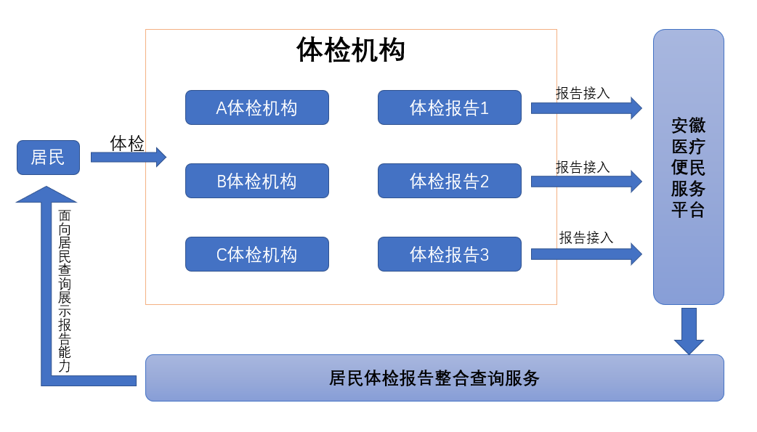

居民在在肥省属医院体检中心完成体检并产生体检报告后，安徽医疗便民服务平台定时将各体检中心中居民体检索引数据下载；然后通过数据整合服务，将居民历次不同体检中心的数据进行归档，面向居民展示历次个人体检报告信息。

# 技术对接方案

## 体检报告数据对接方案

规划以H5页面方式集成展示居民体检报告，同时支持PDF形式下载。

试点体检机构将体检报告以H5页面方式通过接口服务集成到安徽医疗便民服务平台，居民登录医疗便民服务平台可进行查询2021年以来历次所有机构的体检报告。具体步骤：

（1）各体检机构提供H5页面形式展示居民体检报告的能力和居民体检记录数据查询的接口服务能力；

（2）医疗便民服务平台通过体检机构提供的查询接口获取各体检机构的居民体检索引数据

（3）居民在医疗便民服务平台上根据需要选择展示某次体检的详细报告信息。

交互流程如下：

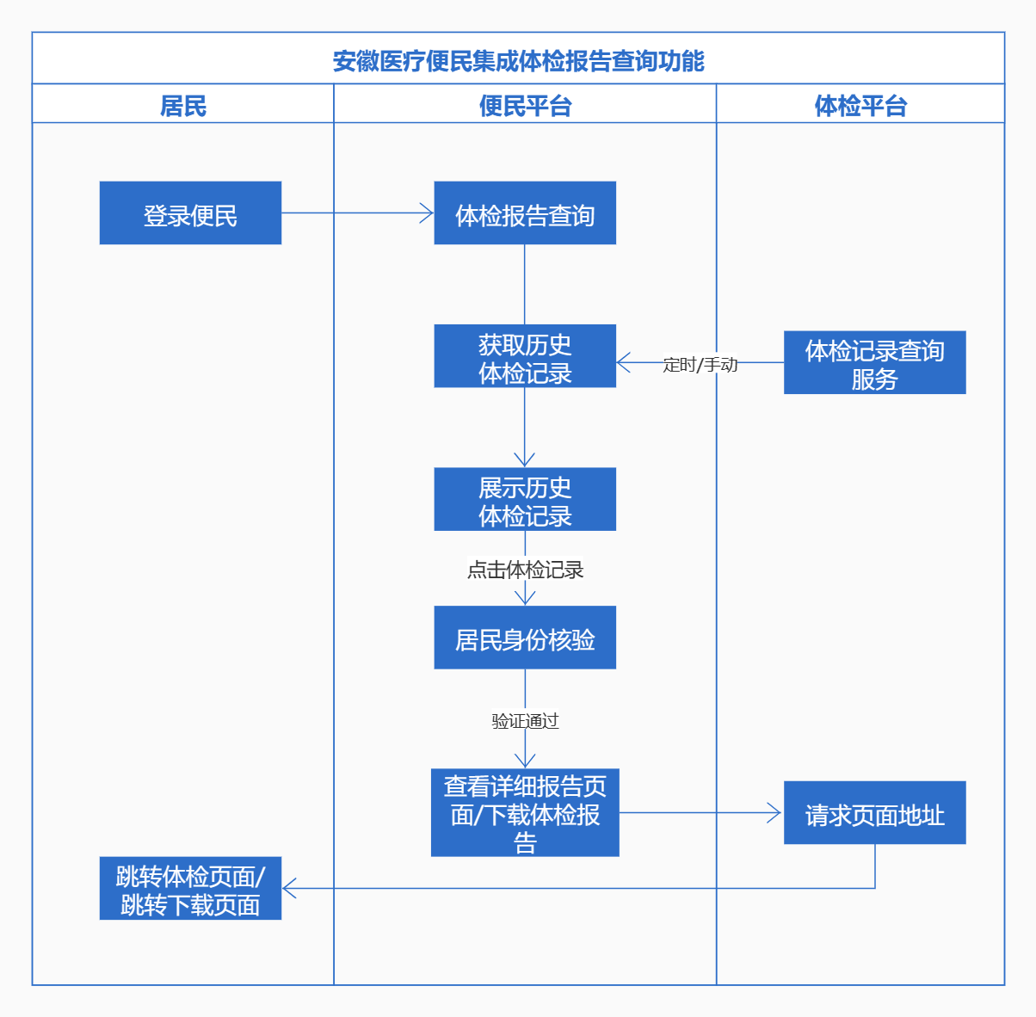

## 网络接入方案

充分利用目前各在肥省属医院与省电子健康卡系统、省医疗便民服务平台系统对接的基础，本次拟采用专线或者互联网的接入；如果采用互联网接入，需要提供HTTPS协议的地址，以确保居民隐私数据在网络传输上的安全性。

# 接口规范

|  |  |  |
| --- | --- | --- |
| **序号** | **接口名称** | **说明** |
| 1 | 居民体检记录查询 | 查询居民历年的体检记录信息 |

## 调用方式

使用POST请求进行调用，传输协议HTTP或HTTPS。

## 返回状态码

CODE返回为200表示请求成功。

|  |  |  |
| --- | --- | --- |
| **状态码** | **描述** | **说明** |
| 200 | OK | 请求成功 |
| 500 | 参数异常 | 服务器内部错误，无法完成请求 |
| 404 | Not Found | 服务器无法根据客户端的请求找到资源 |

## 居民体检记录查询服务

|  |  |
| --- | --- |
| 接口地址 | https://ip:port/api/physicalExaminationList |
| 接口方法 | 接口 POST 方法（http/https） |
| 请求类型 | application/json |
| 接口描述 | 查询居民历年的体检记录信息 |
| 接口提供者 | 各体检中心 |

### 请求参数

|  |  |  |  |
| --- | --- | --- | --- |
| **名称** | **说明** | **数据类型** | **备注（Y-必填）** |
| id_no | 身份证号 | STRING | N 加密，加解密要求参考1.3章节 |
| org_no | 体检机构编码 | STRING | Y精确匹配，由省便民服务平台分配 |
| start_time | 开始时间 | STRING | N精确匹配（YYYY-MM-DD） |
| end_time | 结束时间 | STRING | N精确匹配（YYYY-MM-DD） |
| 请求格式 | {  "id_no": "360425198612111111",  "org_no": "ahszyy",  "start_time": "2022-02-22",  "end_time": "2022-02-22"  } | | |

### 响应结果

|  |  |  |  |  |
| --- | --- | --- | --- | --- |
| **属性名称** | **中文名称** | **数据类型** | **是否可为空** | **说明** |
| id | 体检编号 | STRING | N | 体检机构内部唯一标识 |
| org_no | 机构编码 | STRING | N |  |
| org_name | 机构名称 | STRING | N |  |
| name | 姓名 | STRING | N | 加密，加解密要求参考1.3章节 |
| id_no | 身份证号 | STRING | N | 加密，加解密要求参考1.3章节 |
| phone | 手机号 | STRING | N | 加密，加解密要求参考1.3章节 |
| sex | 性别 | STRING | N | 1男，2女 |
| h5_url | H5访问地址 | STRING | N | 体检详情页面请求地址，要求是互联网地址 |
| pdf_url | PDF下载地址 | STRING | Y | 要求是互联网地址，可空 |
| found_time | 报告日期 | STRING | N | YYYY-MM-DD |
| 返回格式（有数据） | {  "code": 200,  "msg": "操作成功",  "data": {  "data": [{  "id": "7758521",  "org_id": "ahszyy",  "org_name": "xx医院",  "name": "张三",  "id_no": "360425198612111111",  "phone": "18856033798",  "sex": "1",  "h5_url": "https://www.baidu.com/h5",  "pdf_url": "https://www.baidu.com/pdf",  "found_time": "2022-02-22"  }, {  "id": "7758522",  "org_id": "ahszyy",  "org_name": "xx医院",  "name": "张三",  "id_no": "360425198612111112",  "phone": "18856033799",  "sex": "1",  "h5_url": "https://www.baidu.com/h51",  "pdf_url": "https://www.baidu.com/pdf1",  "found_time": "2022-02-22"  }]  }  } | | | 为防止恶意访问下载  h5_url，pdf_url可使用ip拼接随机字符串如uuid |
| 返回格式（无数据） | {  "code": 200,  "msg": "操作成功",  "data": {  "data": []  }  } | | |  |

## 便民平台上提供页面设计说明

省医疗便民平台新增页面设计如下（移动端样式）。

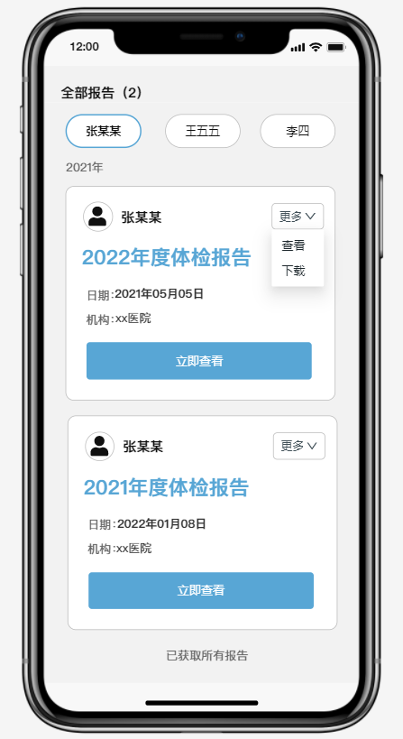

图1 个人或亲友体检信息列表

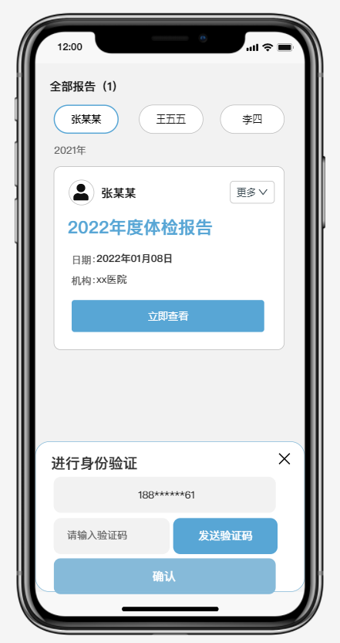

图2 报告查询身份核验

## 体检中心需提供页面设计说明

目前设计要求只对H5页面布局、颜色、字体格式等做统一要求，实际展示内容根据实际情况而定。**具体如下**：

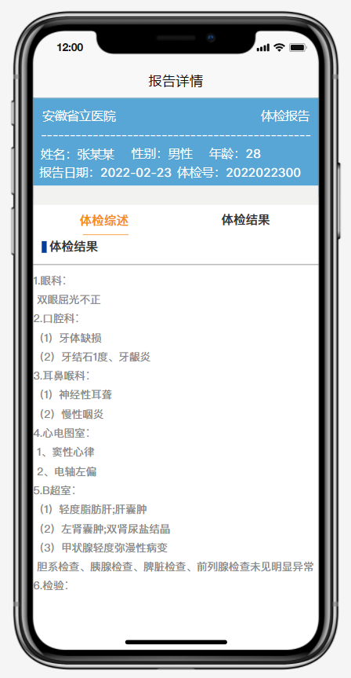

图3 报告综述

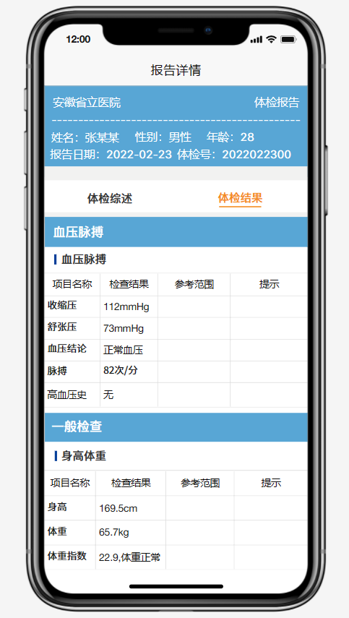

图4 详细体检结果

## 页面样式参数获取

* **体检报告详情页面设计元素标记**

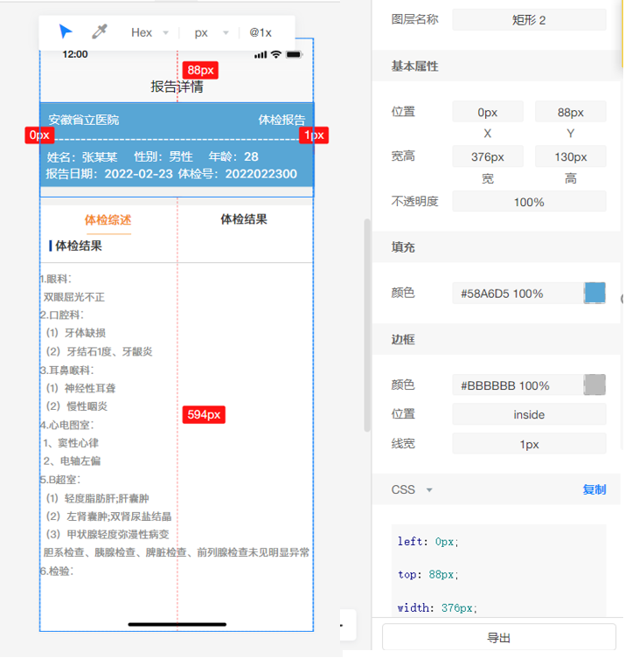

图5 报告详情-基本信息项布局颜色

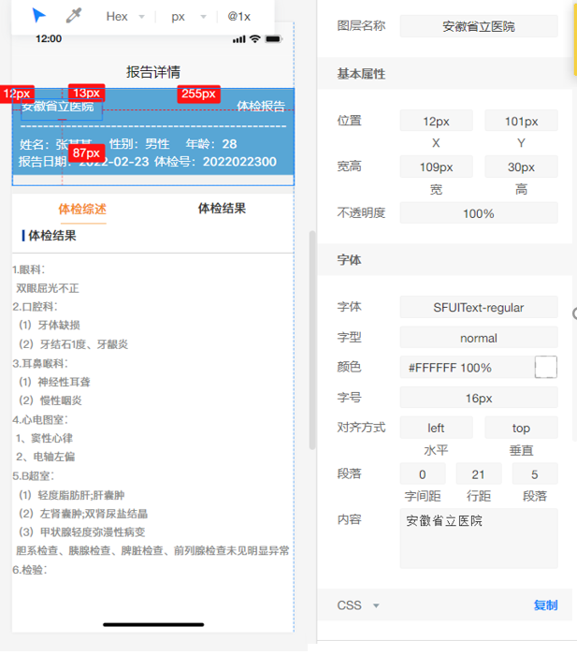

图6 报告详情-基本信息项字体字号

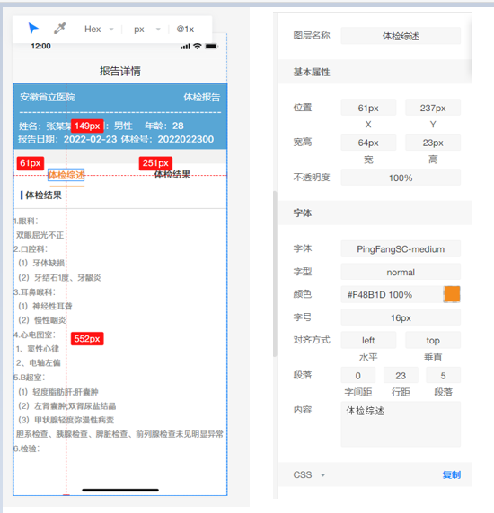

图7 报告详情-体检综述标题位置字体字号（选中状态）

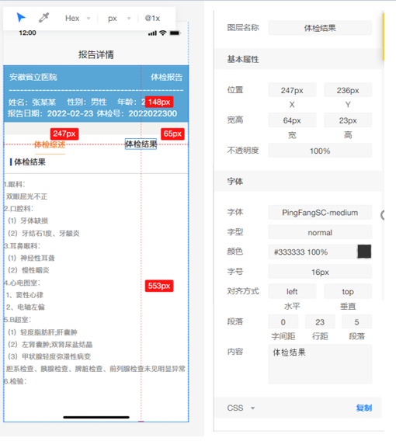

图8 报告详情-体检结果标题位置字体字号（未选中状态）

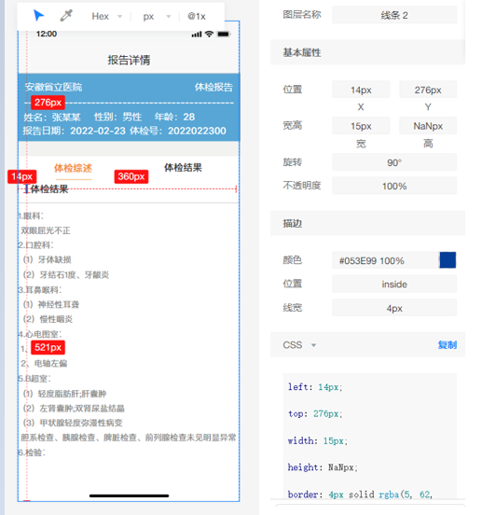

图9 体检综述内容标题线参数

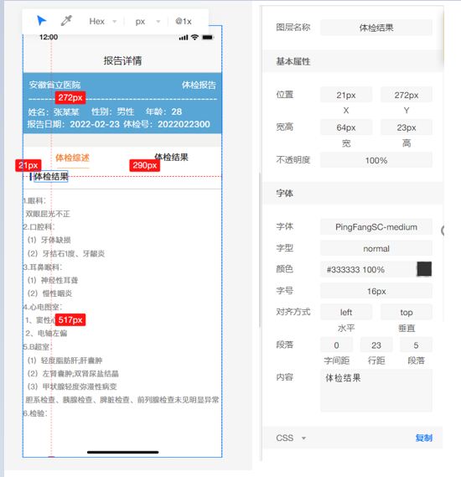

图10 体检综述内容标题参数

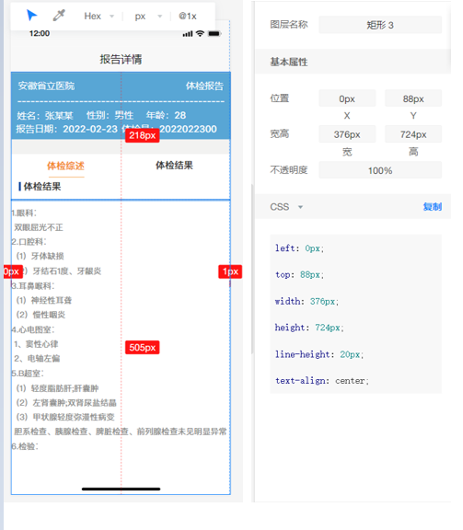

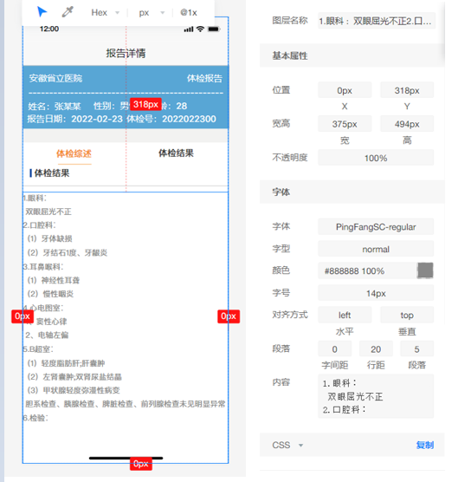

图11 体检综述内容参数

* **体检报告结果页面设计元素标记**

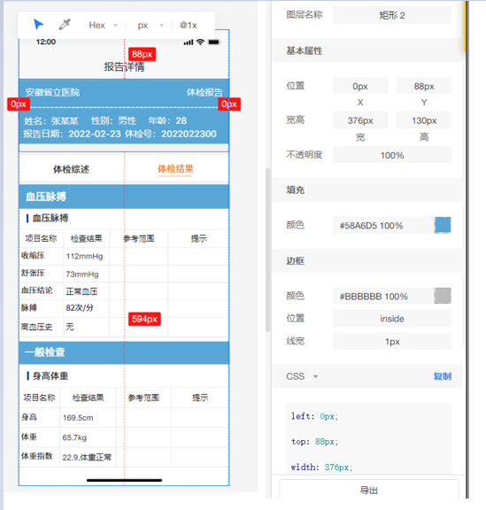

图12 报告详情-体检结果信息位置参数

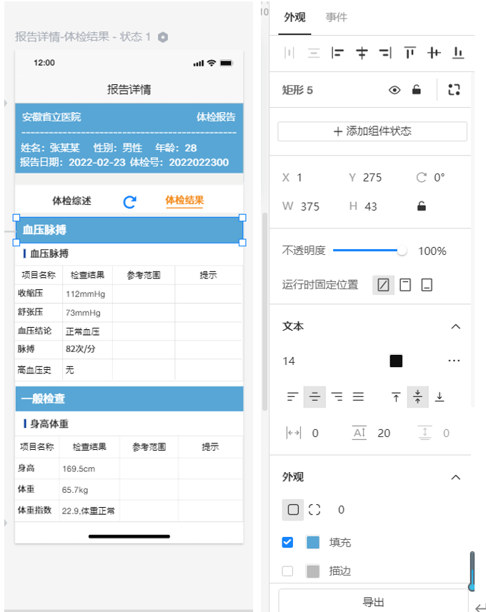

图13 体检结果详细分类标题参数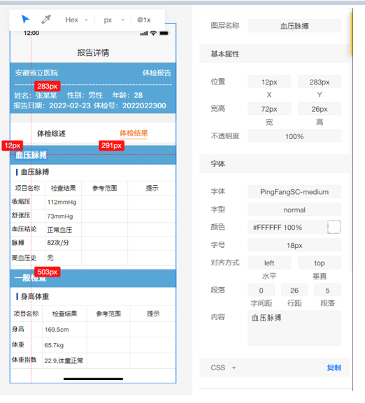

图14 体检结果详细分类标题参数

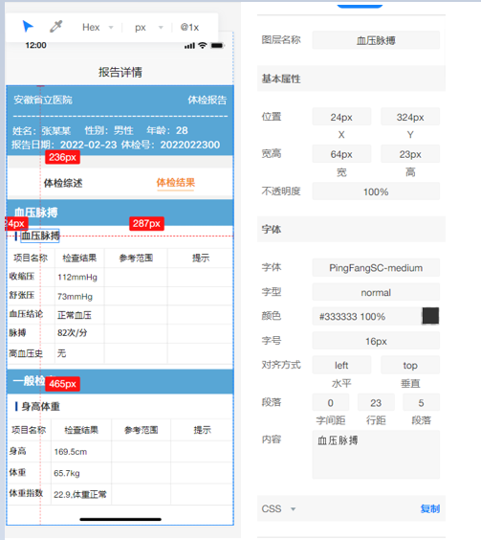

图15 体检结果详细分类副标题参数

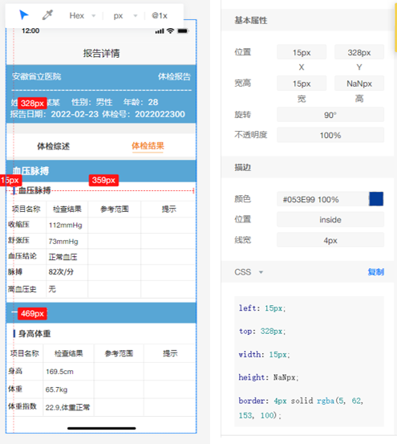

图16 体检结果详细分类副标题参数

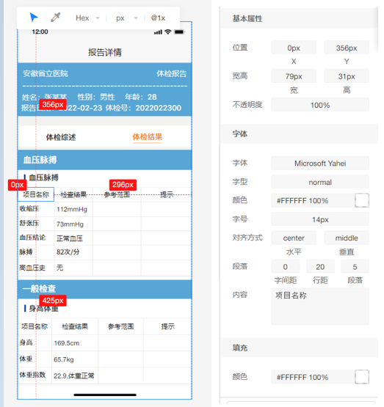

图17 体检结果详细项目表格标题参数

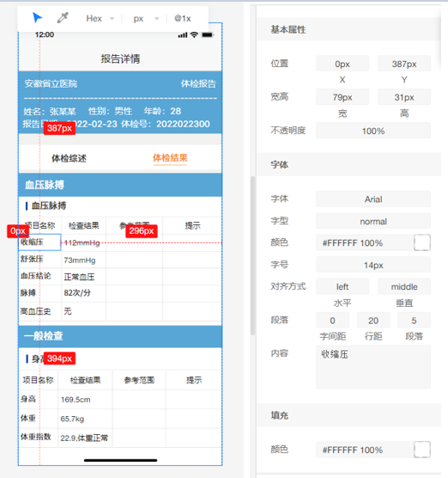

图18 体检结果详细项目表格内容参数